1. Copia de seguridad.

Lo primero que realizamos es entrar en el directorio en el cual tenemos un archivo que ejecuta las copias de seguridad de la configuración del IIS.

Con el comando appcmd list backup nos listara las copias de seguridad que el propio sistema ha realizado automáticamente.

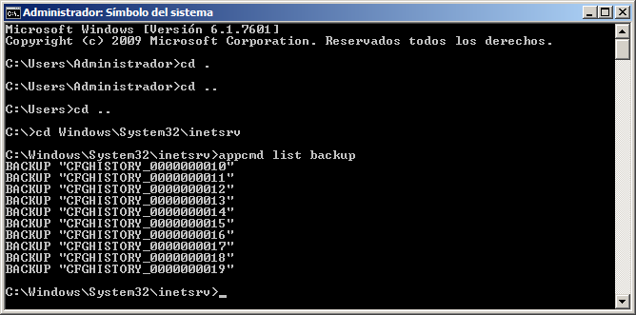

Estas copias las podemos encontrar en la carpeta de history dentro de inetpub donde de forma predeterminada el IIS almacena una web.

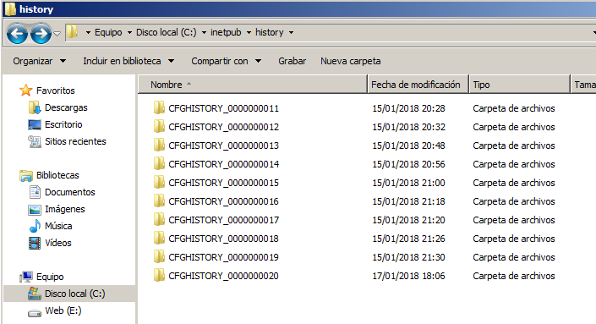

Con el comando appcmd add backup realizaremos un backup de la configuración del IIS. Como podemos ver al listar nuevamente tenemos la copia creada.

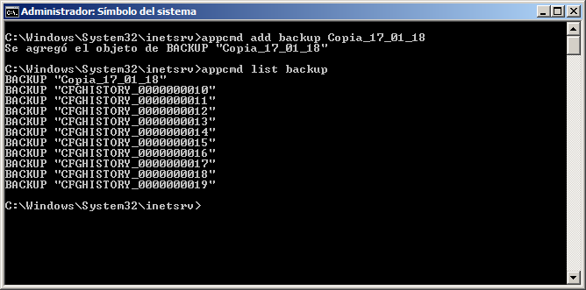

Ahora nos dirigimos a la ruta Windows\system32\inetsrv\backup y podemos comprobar como tenemos almacenada una carpeta con la configuración de nuestro IIS.

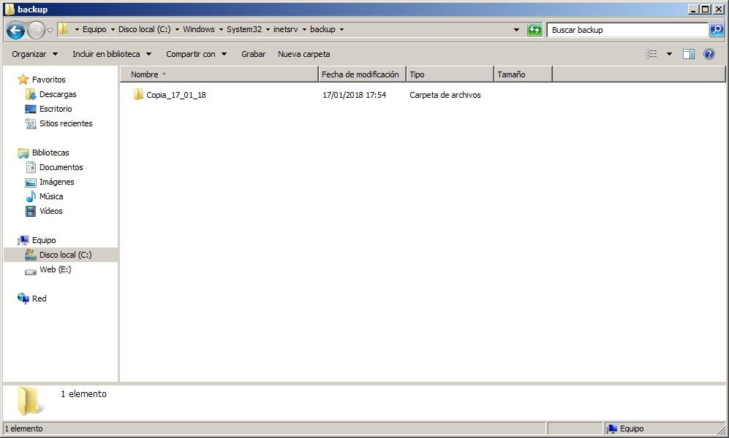

Para comprobar el funcionamiento vamos al rol IIS y borramos la configuración de la web albertoseguro.asir.com.

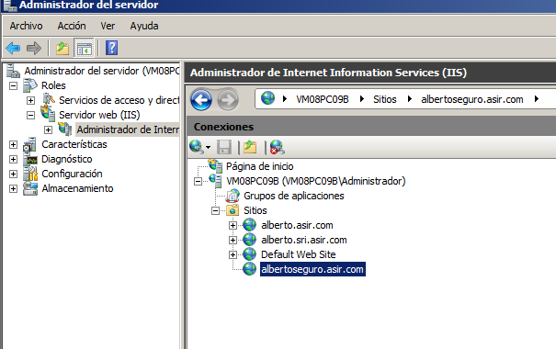

Una vez eliminado ejecutamos el comando appcmd restore backup y podemos comprobar como nuevamente nos aparece la configuración de la web dado que lo teníamos almacenado en la copia de seguridad.

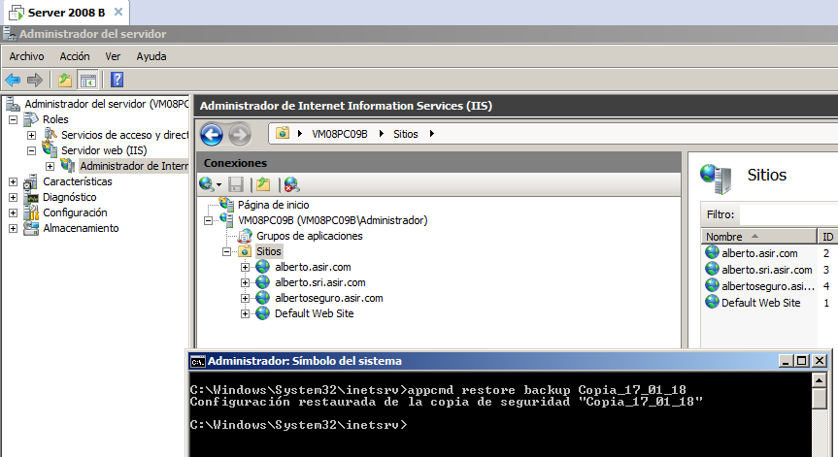

Si intentamos acceder nuevamente a la web seguro vemos que nos da un error.

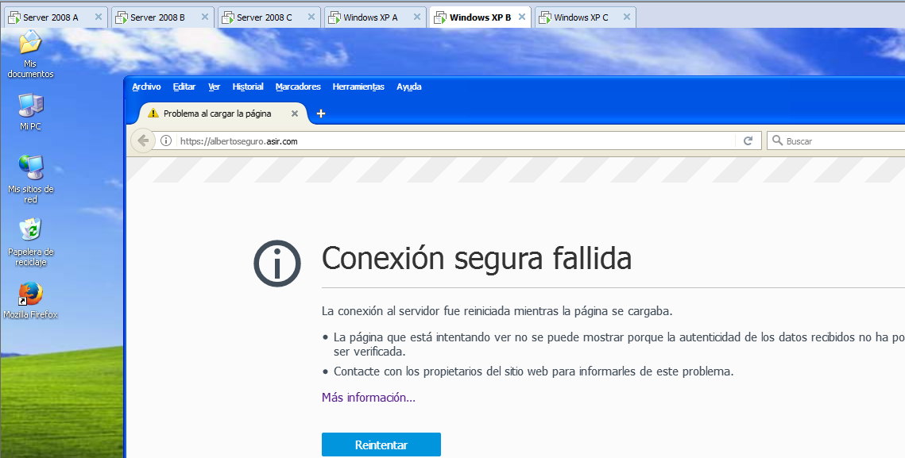

El erro se da dado que aunque te restaura la configuración de la web no te asigna el certificado que tenías configurado para esta web y por lo tanto tienes que volver a indicarlo de forma manual.

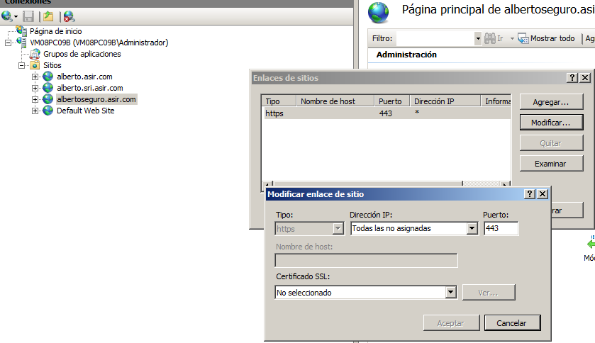

Ahora utilizaremos el comando appcmd delete backup para borra la copia de seguridad que habíamos realizado anteriormente. Como vemos en la imagen la tenemos listada y después de ejecutar el comando desaparece del listado.

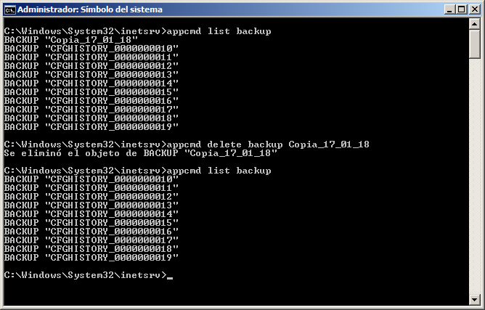

Si volvemos a acceder a la carpeta donde la teníamos almacenada podemos comprobar que nos ha desaparecido el backup que habíamos creado.

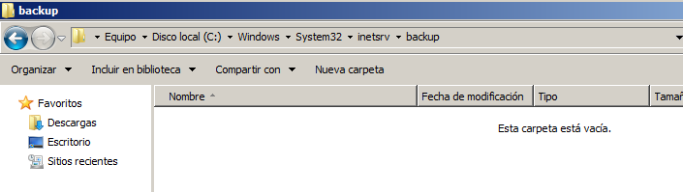

1. Script.

Como este sistema solo nos guardaba la configuración de las web se realiza un pequeño script para realizar na copia de seguridad de la configuración y de la unidad específica donde almacenamos las webs.

A continuación vemos el script creado para realizar las copias.

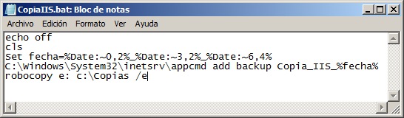

Si ejecutamos el script podemos comprobar cómo nos crea los archivos de forma correcta. Por un lado tenemos la configuración del IIS.

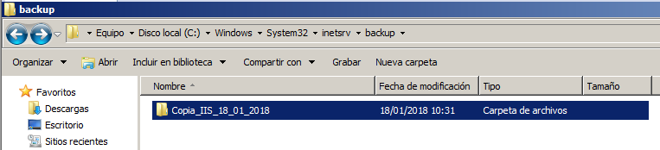

Y por otro lado comprobamos cómo nos ha realizado la copia de las carpetas donde guardamos las webs que servimos en el servidor.

